Exercícios
- Testar consultas com filtros muito seletivos (idade = 75) e pouco seletivos (idade > 10). ○ Qual plano aparece em cada caso?
(idade = 75)
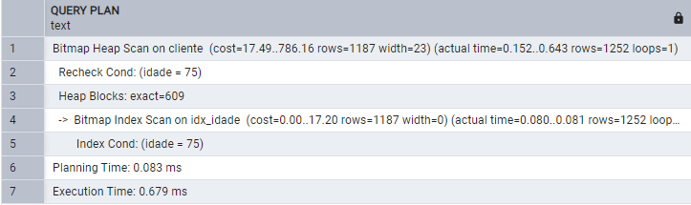
Como existem poucas opções com idade = 75 ele preferiu utilizar o bitmap.
(idade > 10)
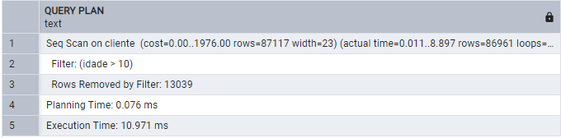
E como existem muitas opções com (idade > 10) ele preferiu o Seq Scan.

2. Consultar com duas condições (cidade = 'RJ' AND idade > 40) e verificar o uso de Bitmap.
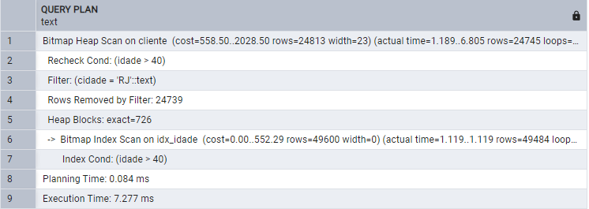

3. Remover índices e observar como o PostgreSQL volta a usar Seq Scan. Ativar e desativar o recurso: SET enable_bitmapscan = off;
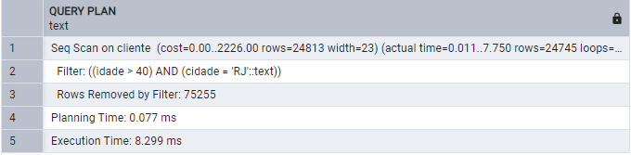

4. Compare com on.
 | ON | OFF
Cost | 558.5...2028.50 | 0.00...2226.0
Actual Time | 1.189....6.805 | 0.011....7.750
Planning Time | 0.084 | 0.077
Execution Time | 7.277 | 8.299

5. Qual diferença de tempo entre usar Bitmap Index Scan e Seq Scan nessa tabela?
A maior diferença entre utilizar o bitmap e Seq Scan foi do bitmap Index Scan de cerca de 1,022ms mais rápido que o Seq Scan.
6. Quando faz sentido criar vários índices separados para consultas combinadas?
Quando você vai realizar muitas buscas por registros grandes com poucos retornos iguais igual em idade =75 mas quando quer muitos retornos igual a idade >10 ai não, e também quando vai combinar vários índices diferentes como idade, cidade e curso por exemplo.
7. Por que o PostgreSQL prefere Bitmap Index Scan quando há múltiplas condições em índice7s diferentes?
Porque diferente do Seq Scan padrão o bitmap pode juntar diferentes index para encontrar interseções, além de ele evitar acessar os dados linha por linha igual o seq scan.

